吊顶检测前端更新文档

# **更新：**

## 10.21更新

### 模型更新

|  |  |  |  |
| --- | --- | --- | --- |
| **序号** | **类型** | **模型名称** | **备注** |
| 1 | 铝方通+深色铝方通 | 1011lvfangtong.pt | KNTPGAA4ACQD4 |
| 2 | 带补丁的方吕版 | 716fanglvban.pt | 标注框躲开补丁位置进行训练  RM5JU3Y2ACQCI |
| 3 | 方吕版+深色方吕版 | 902fanglvban.pt | O6K7GAA4ABAAC |
| 4 | 高带六边形的方吕版 | 1015gaolvban.pt | 朱辛庄、沙河等昌平线  IP67GAA4ACQFM |
| 5 | 花纹镂空方吕 | 620ck.pt | PRJJI3Y2ABAHM |
| 6 | 反光冲孔 | 523fanguang.pt | ZTWJQ3Y2AAQBK |
| 7 | 条铝板 | 902ltb.pt | 对纵向病害进行加强训练  UGT7IAA4ACQGK |
| 8 | 宽铝方通 | 1011kuanlvfangtong.pt | WJLKA3Y2ABACC  LIGPKAA4ABQEQ |
| 9 | 突出铝板 | 1018tuchulvban.pt | 24QPKAA4ADQCO |
| 10 | 垂片 | 511lvfangtong.pt | QJB7KAA4ADQGM |
| 11 | 勾搭铝板 | 830gouda.pt | ZJ5PKAA4ADQHC |
| 12 | 矿棉板 | kuangmian.pt | 2KT7KAA4ABQEY |
| 13 | 栅格加网 | shangejiawang.pt | P667KAA4ACQGK |

## 10.09更新

### 病害显示更新

超过阈值的病害数据在图像上以红色显示，未超过阈值的以绿色显示

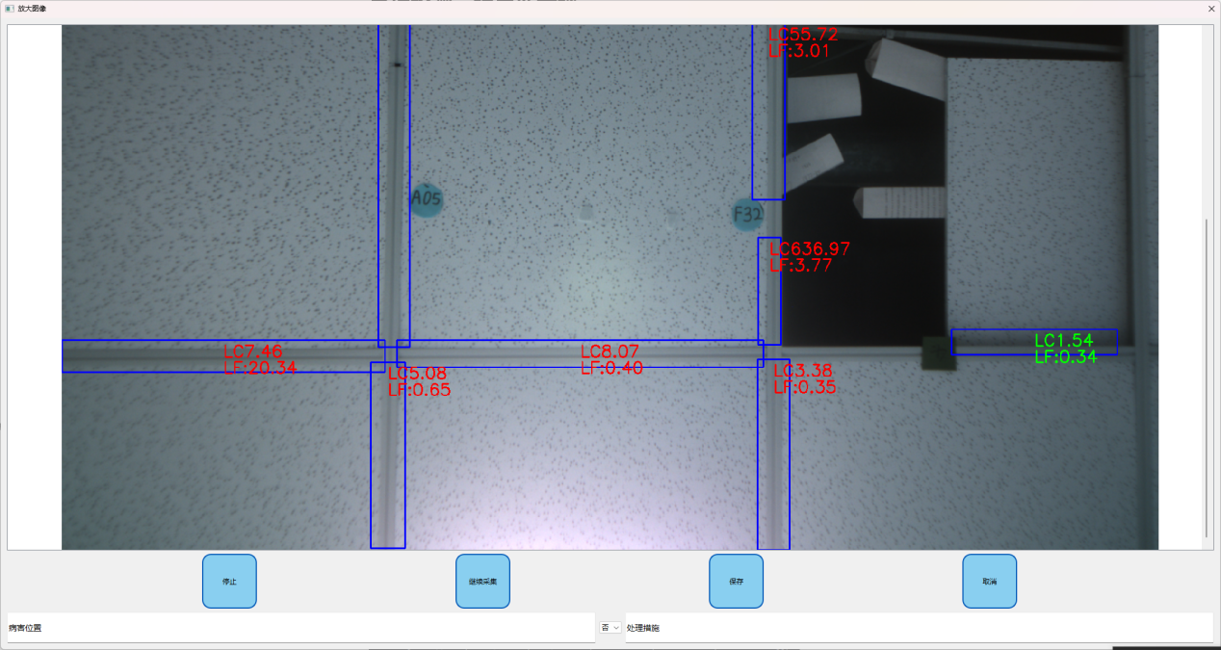

### 病害为0

病害数值为0的进行加强计算

### 报警信息填写内容简化

在采集界面添加巡检人，报警后不必再填写巡检人

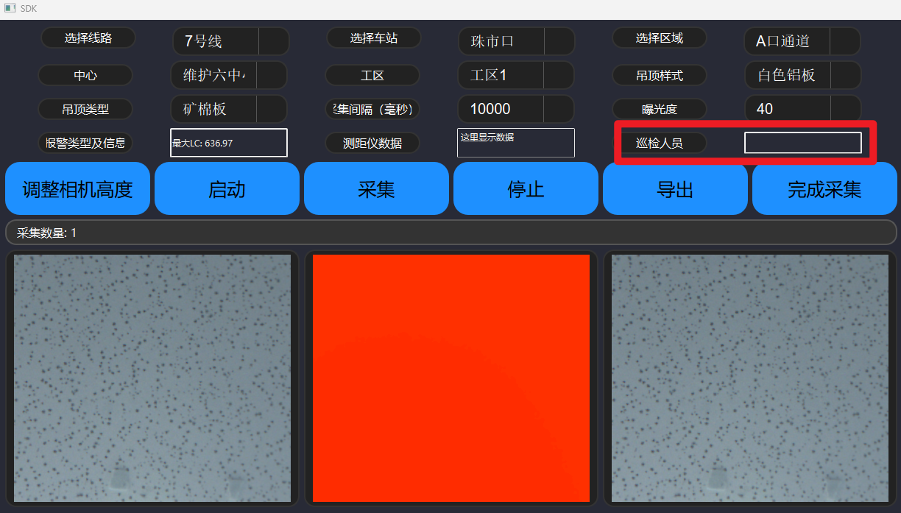

病害描述直接在计算后提取，报警后不必再填写病害描述

从数据库内读取车站信息，报警后不必再填写车站信息

是否处置：

是：选择"是"后，默认填写"加固"

否：

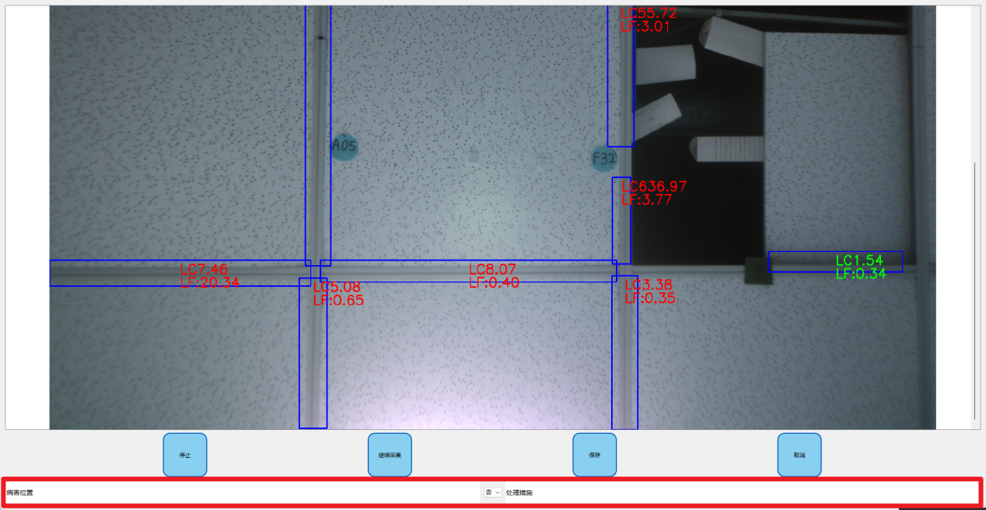

### 界面更新

更简洁的按键操作

### 导出

点击导出，创建json文件，其内容为报警信息，并与检测后的图像一并打包为zip文件

json内容为：

{

"id": 8334,

"inspector": "测试", # 此为巡检人姓名

"line_id": 1552945383800426498,

"line_name": "昌平线",

"station_id": 1554674974063624193,

"station_name": "生命科学园",

"ceiling_id": 1739583204483964929,

"ceiling_name": "站厅",

"depart_id": 1750773111364710401,

"depart_name": "维护二中心",

"inspection_time": "20241009102151",

"damageType": "LC",

"damageData": {

"LC": [

3.08

]

},

"damageDetail": "大于三毫米的LC: 3.08",

"damageLocation": "病害位置",

"picName": "2024-1009-102151.png",

"ceilingType": "1",

"isDisposed": 1, # 1为否，0为是

"measures": "处理措施"

},

## 8.09更新

### 模型检测数量不多情况解决方案：

**联合检测**

如果检测后检测框数量小于10个，调用另一个模型

用两个模型进行检测，把两个模型的检测结果整合、再进行重复框的筛选、去重/非极大值抑制

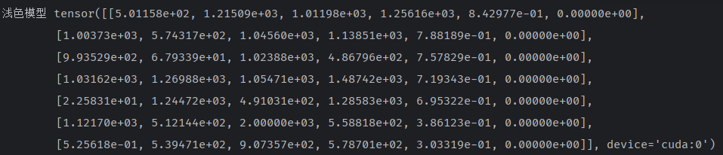

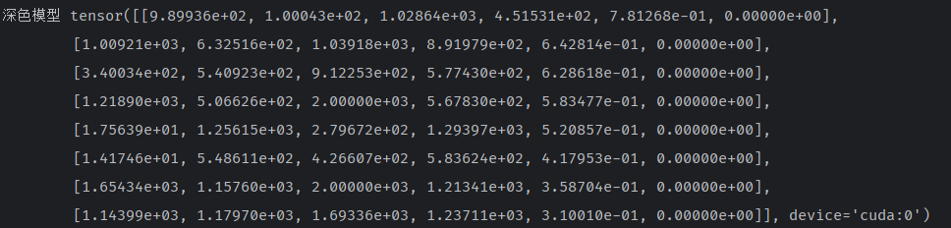

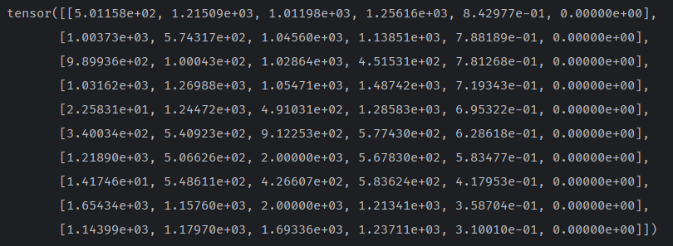

可以看到原来检测到7个目标，现在增加到了10个

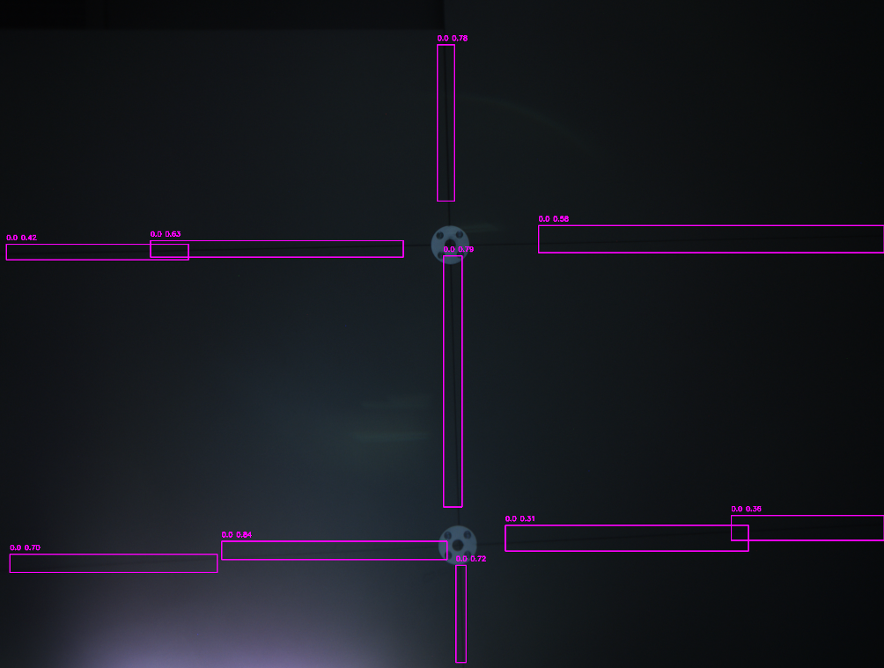

## 8.07更新

### 界面布局、颜色更新

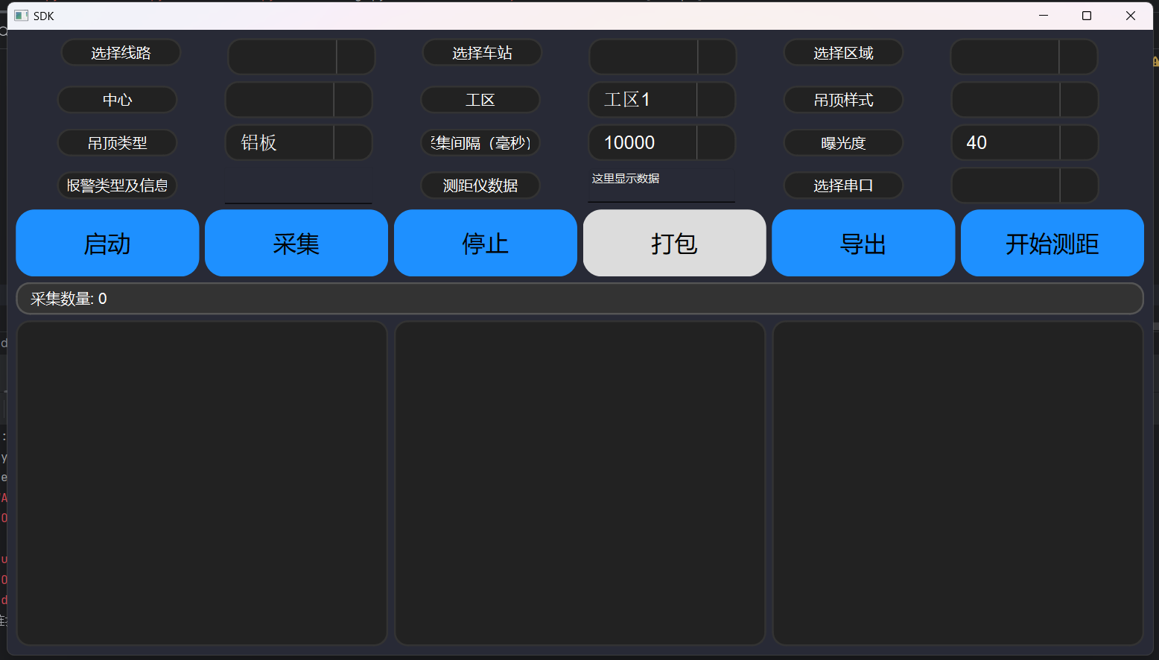

### 模型更新

3090主机路径：D:\PythonCode\yolov5\runs\train\all

|  |  |  |  |  |
| --- | --- | --- | --- | --- |
| **训练方式** | **原模型** | **类型** | **模型名称** | **备注** |
| 加训 | cuowei.pt | 勾搭铝板 | 807gouda.pt | 增强勾搭铝板模型 |
|  |  |  |  |  |

## 6.06-8.2更新

### 斜面算法

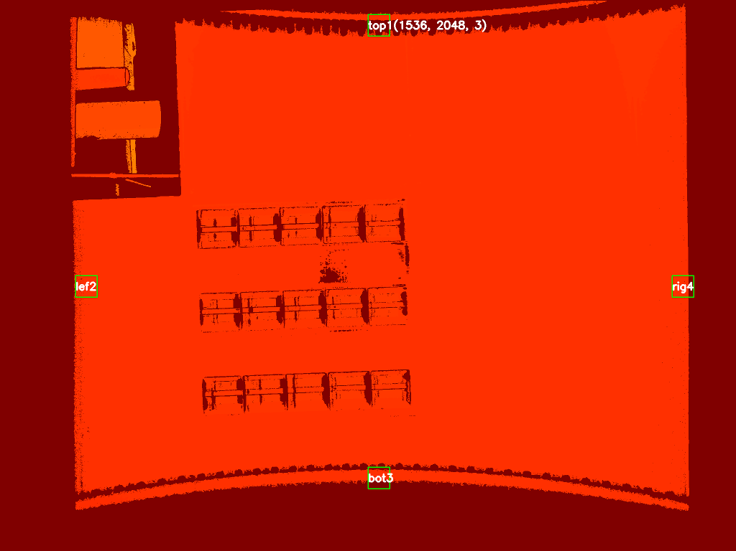

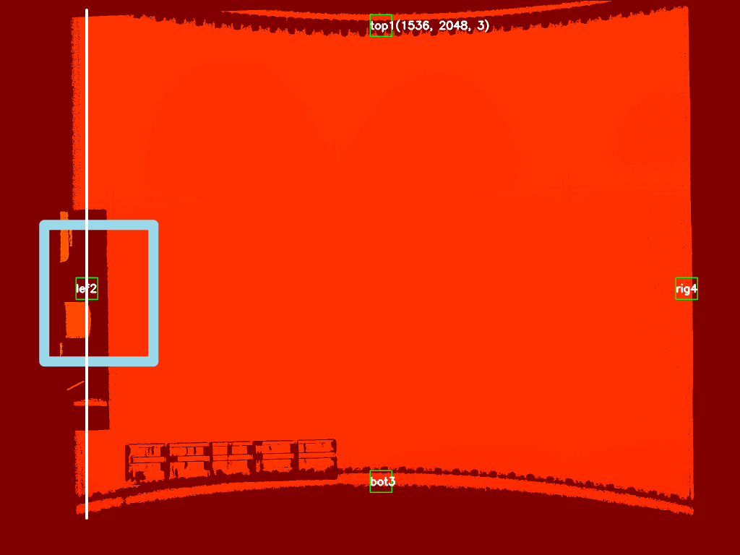

没获取到距离的，就获取这一条线得到平均值（去除视野缺失的数据：数值为0）

根据像素、落差计算如果把斜面放平每个像素需要调整多少

### 映射微调

LSR-L相机：映射到深度图进行小幅度调整，以坐标位置信息转化为倍数的形式进行调整

### 模型更新

~~3090主机路径：D:\PythonCode\yolov5\runs\train\all~~

|  |  |  |  |  |
| --- | --- | --- | --- | --- |
| **训练方式** | **原模型** | **类型** | **模型名称** | **备注** |
| 加训 | 511lvfangtong.pt | 铝方通+深色铝方通 | 717lvfangtong.pt |  |
| 加训 | 511fanglvban.pt | 方吕版+带补丁的方吕版 | 716fanglvban.pt | 标注框躲开补丁位置进行训练 |
| 独训 | yolov5s.pt | 深色方吕版 | shenselvban.pt | 8.06训练 |
| 独训 | yolov5s.pt | 高方吕版 | gaolvban.pt | 朱辛庄、沙河等昌平线 8.05训练 |
| 独训 | yolov5s.pt | 花纹镂空方吕 | 620ck.pt | PRJJI3Y2ABAHM |
| 独训 | yolov5s.pt | 补丁 | 527buding.pt | RM5JU3Y2ACQCI |
| 独训 | yolov5s.pt | 反光冲孔 | 523fanguang.pt | ZTWJQ3Y2AAQBK |
| 加训 | 514ltb.pt | 条铝板 | 620ltb.pt | 对纵向病害进行加强训练 |
| 加训 | 620ltb.pt | 条铝板+宽铝方通 | 711kuanlvfangtong.pt  711ltb.py(小笔记本) | WJLKA3Y2ABACC |

### 操作界面添加互动

* 采集系统界面

调整采集系统界面，增加人机互动。使得操作更加明确、快捷

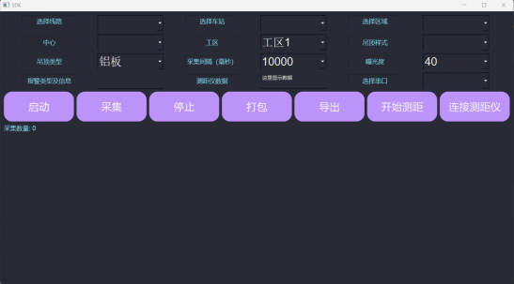

1. 点击“采集”按键后，需等待设置的“采集间隔(毫秒)”时间后，进行采集，并非不灵敏或无反应。现已添加提示框提示

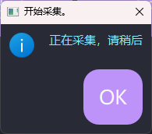

1. 点击”导出”按键后，会将当天采集数据导出到json文件中

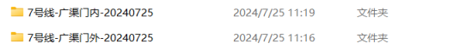

1. 点击”打包”按键后，会弹出文件选择界面，将选择文件打包为zip压缩文件，打包成功会提示

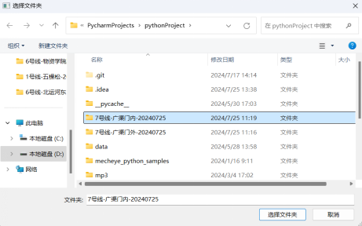

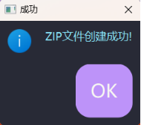

### 勾搭铝板计算区域调整

勾搭铝板检测框较宽，计算区域与铝板不同，为此类型调整专属计算区域

## 6.05更新

### 映射算法更新

#### LSR-S相机

mapping2deep映射算法加装LSR-S型号相机的映射方法：S_mappiing2depth()

LSR-S型号相机的深度图的取景范围与LSR-L型号相机取景范围不同，重新编写映射算法

#### LSR-L相机

微调映射到深度图的计算位置

纵横比小于0.1：

先前计算框的宽度(高度)超出检测框太多，微调计算框，使计算框宽度(高度)不会超出太多

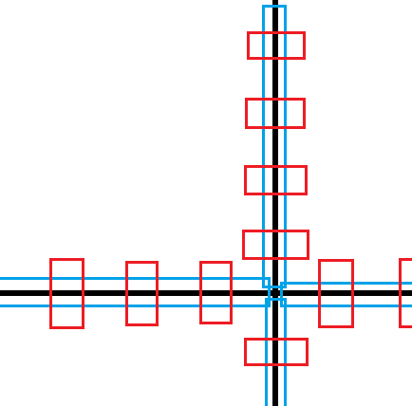

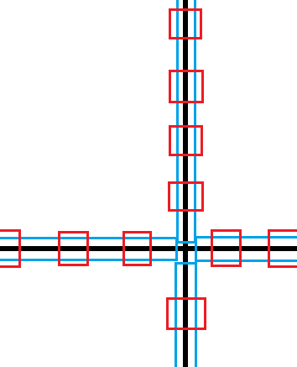

纵横比大于0.1小于等于0.3：

计算框的宽度(高度)超出检测框太多，微调计算框，使计算框宽度(高度)略大于检测框

修改后效果：

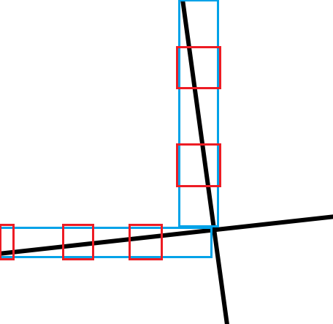

### LSR-S相机算法更新

因相机RGB图像不一致，深度图、点云图

按照坐标位置信息转化为倍数的形式进行调整

## 5.23、24更新

铝条板模型更新迭代

反光冲孔板模型更新迭代

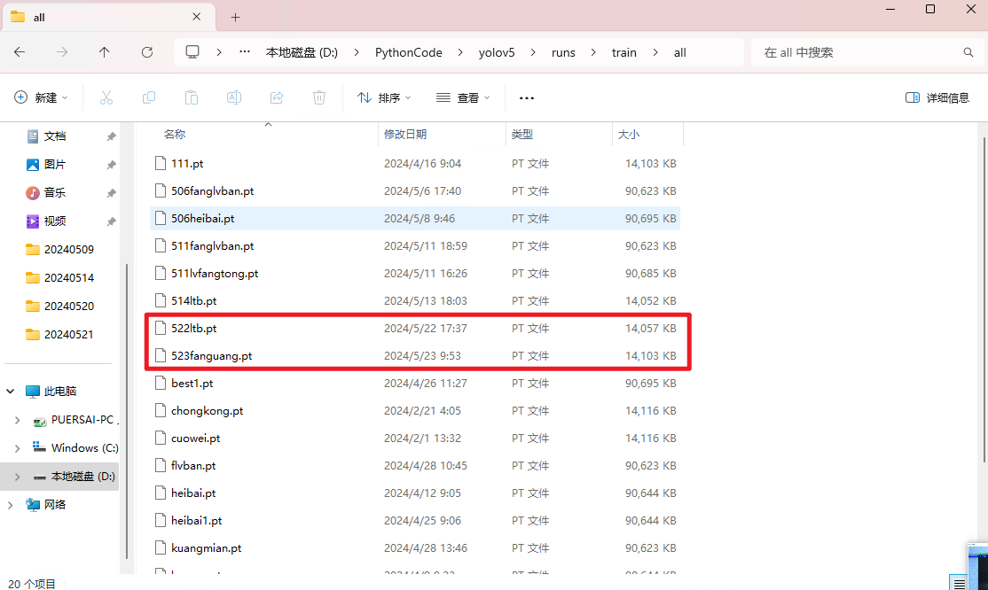

#### 操作界面更新：

操作界面中其他标签页删除，只保留检测页面

测距仪继电器控制移动到检测页面

操作界面外观的优化

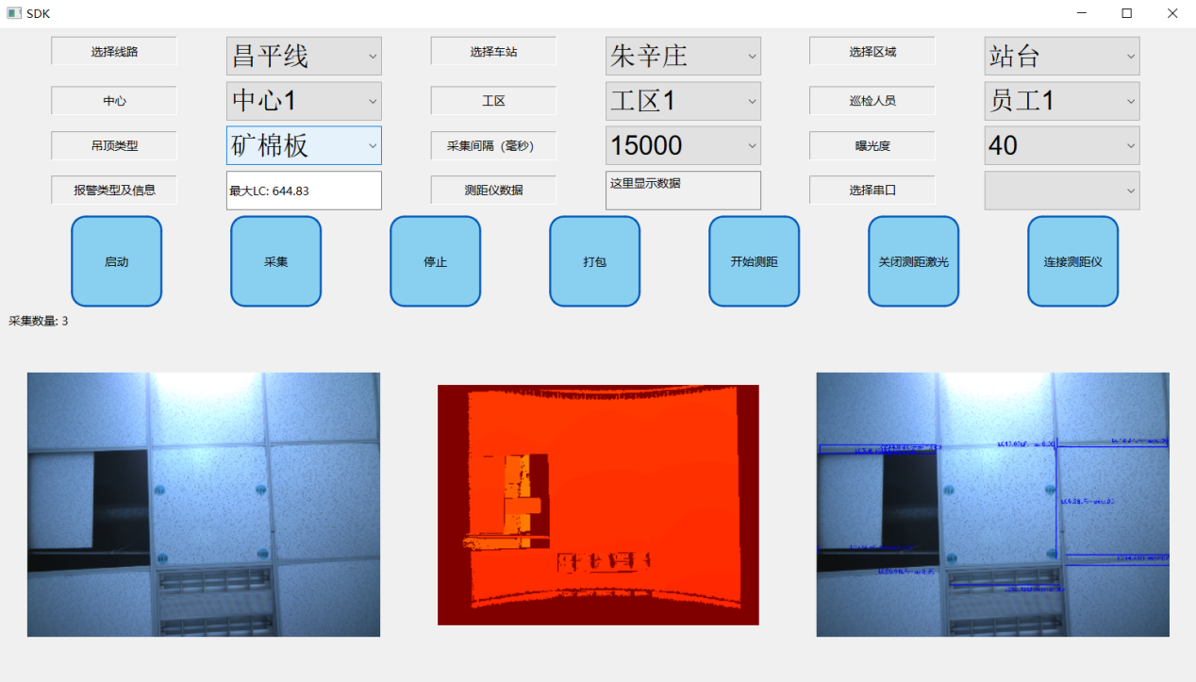

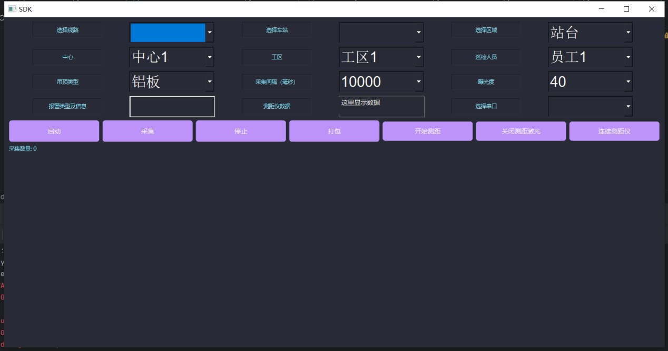

#### 图像显示更新：

弹出的报警框内图片缩放后不会改变像素

弹出的报警框内图片支持拖动查看

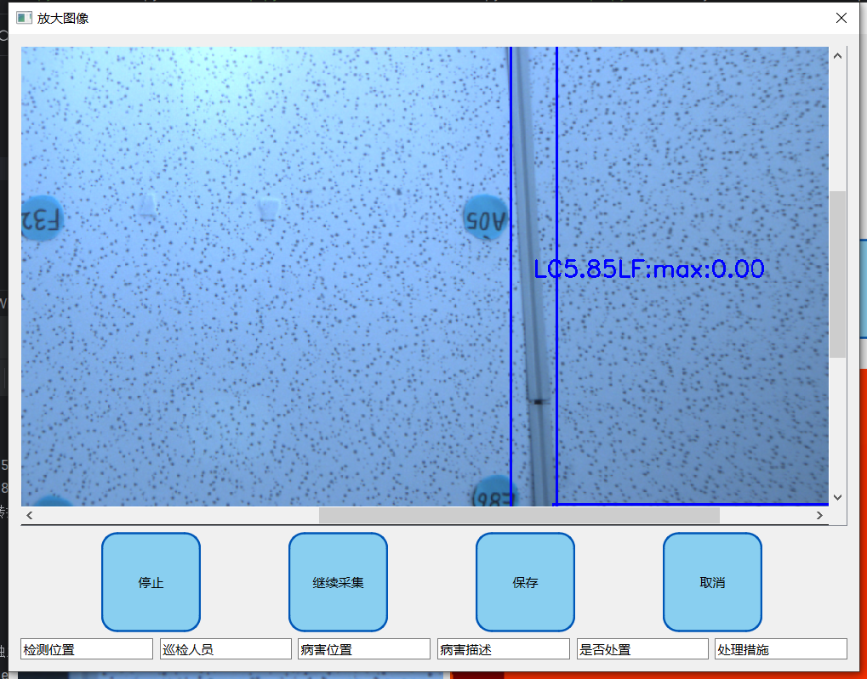

## **5.22更新**

#### **弹出报警提示框增大**

#### **“确认”按键更改为“停止采集”按钮**

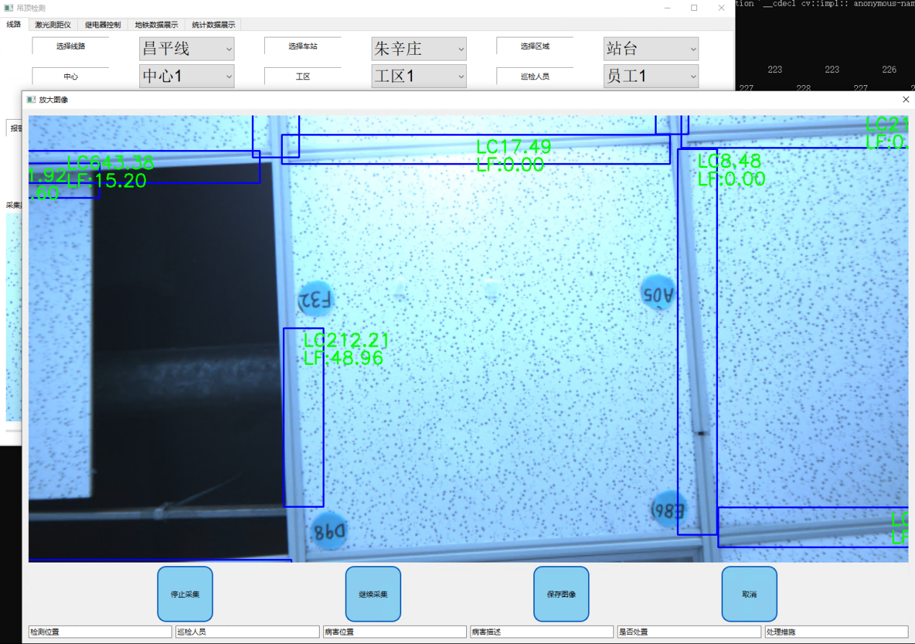

## **5.20更新：**

#### **裂缝信息纵向排列**

|  |  |
| --- | --- |
| AA5B33IYABQAS | WNOR33IYADQBQ |

#### 根据检测框调整计算位置

##### **只针对画面内裂缝较为水平、垂直的拍摄角度增加多个计算位置(相机拍摄的画面比较正)**

|  |  |
| --- | --- |
| RWFR33IYABAGS | 3CZR33IYACAGW |

|  |
| --- |
| **较斜的画面只计算中间部分，横纵比3 : 10以上的** |
| PQ3B53IYACAHK |
| GFHB53IYADACI |